教案
授课方式 | 实验课■ 讨论课□ 理论课□ 习题课□ 其他□ | 课时  安排 | 2
授课题目（教学章、节或主题）：
Python与C++程序编译
一、教学目标
1、理解Node、Topic、Message、Publisher和Subscriber的概念及关系。
2、掌握普通Python循环程序改造为ROS2定时发布节点的方法。
3、掌握保留C++核心算法，增加ROS2订阅输入和发布输出的方法。
4、能够创建功能包，配置package.xml、CMakeLists.txt和脚本权限。
5、能够使用colcon编译、source加载环境、ros2 run运行节点。
6、能够查看Topic类型与端点，完成Python→Topic→C++→Topic的跨语言数据链验证。
二、教学重点及难点
重点：ROS2基本通信概念；普通程序与ROS2程序的结构对比；Python Publisher；C++ Subscriber/Publisher；依赖和构建配置；colcon与source。
难点：将算法与ROS2通信外壳分层；理解spin、Timer和订阅回调；保证Topic名称与Message类型一致；区分系统环境和工作空间环境。
三、教学方法
对比教学法、演示法、任务驱动法、实验法、分层排错法。
四、教学用具
1、轮足机器人或已配置ROS2 Humble的香橙派4一套。
2、显示器、键盘和鼠标，或SSH/VNC远程访问工具。
3、/home/orangepi/wheel_robot ROS2工作空间。
4、Python 3、C++编译器、CMake、colcon、rclpy、rclcpp和std_msgs。
五、教学过程设计
活动一：从普通程序导入ROS2
1、展示Python while/print和C++函数/cout示例。
2、对比Node、Timer、Subscriber、Publisher和spin，强调“保留算法，改造外壳”。
活动二：建立ROS2通信模型
1、讲解Node是功能单元，Topic是带名称的数据通道，Message定义数据结构。
活动三：创建教学功能包
1、source系统ROS2 Humble，在src中创建ament_cmake包。
2、观察package.xml、CMakeLists.txt、src和scripts的用途。
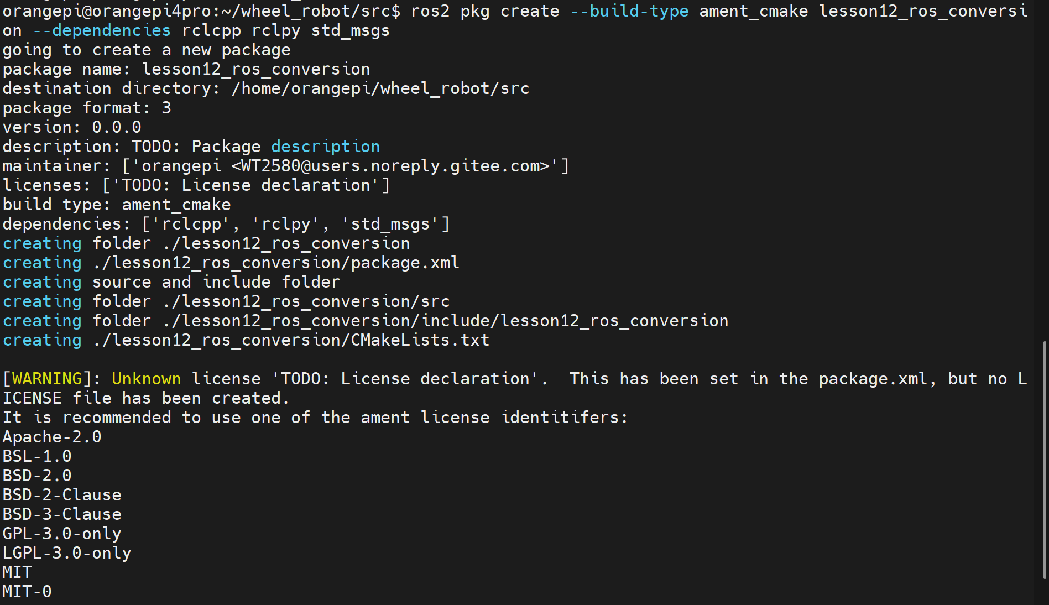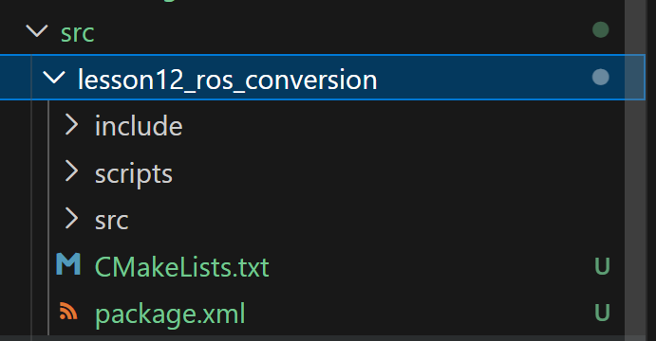
活动四：改造Python程序
1、将while True改为create_timer，将print改为Int32 Publisher。
2、讲解Node初始化、QoS队列深度、Message.data、publish、spin和shutdown。
#!/usr/bin/env python3
import rclpy
from rclpy.node import Node
from std_msgs.msg import Int32
class NumberPublisher(Node):
def __init__(self):
super().__init__('python_number_publisher')
self.publisher = self.create_publisher(
Int32, '/lesson12/input_value', 10)
self.value = 1
self.timer = self.create_timer(1.0, self.on_timer)
def on_timer(self):
msg = Int32()
msg.data = self.value
self.publisher.publish(msg)
self.get_logger().info(f'publish: {msg.data}')
self.value += 1
def main(args=None):
rclpy.init(args=args)
node = NumberPublisher()
try:
rclpy.spin(node)
except KeyboardInterrupt:
pass
finally:
node.destroy_node()
rclpy.shutdown()
if __name__ == '__main__':
main()
活动五：改造C++程序
1、保留calculate(value)算法函数。
2、用Subscriber回调取得msg->data，将计算结果放入新Int32 Message并通过Publisher发布。
#include <functional>
#include <memory>
#include "rclcpp/rclcpp.hpp"
#include "std_msgs/msg/int32.hpp"
int calculate(int value) { return value * 2; }
class CppDoubler : public rclcpp::Node
{
public:
CppDoubler() : Node("cpp_doubler")
{
result_publisher_ = create_publisher<std_msgs::msg::Int32>(
"/lesson12/doubled_value", 10);
input_subscription_ = create_subscription<std_msgs::msg::Int32>(
"/lesson12/input_value", 10,
std::bind(&CppDoubler::on_input, this, std::placeholders::_1));
}
private:
void on_input(const std_msgs::msg::Int32::SharedPtr msg)
{
std_msgs::msg::Int32 result;
result.data = calculate(msg->data);
result_publisher_->publish(result);
RCLCPP_INFO(get_logger(), "receive=%d, publish=%d",
msg->data, result.data);
}
rclcpp::Publisher<std_msgs::msg::Int32>::SharedPtr result_publisher_;
rclcpp::Subscription<std_msgs::msg::Int32>::SharedPtr input_subscription_;
};
int main(int argc, char * argv[])
{
rclcpp::init(argc, argv);
rclcpp::spin(std::make_shared<CppDoubler>());
rclcpp::shutdown();
return 0;
}
活动六：依赖、编译和环境加载
1、检查package.xml中rclcpp、rclpy和std_msgs依赖。
2、配置C++ add_executable、ament_target_dependencies及Python/C++ install规则。
3、使用colcon build --packages-select编译，按“系统ROS2→工作空间”顺序source。
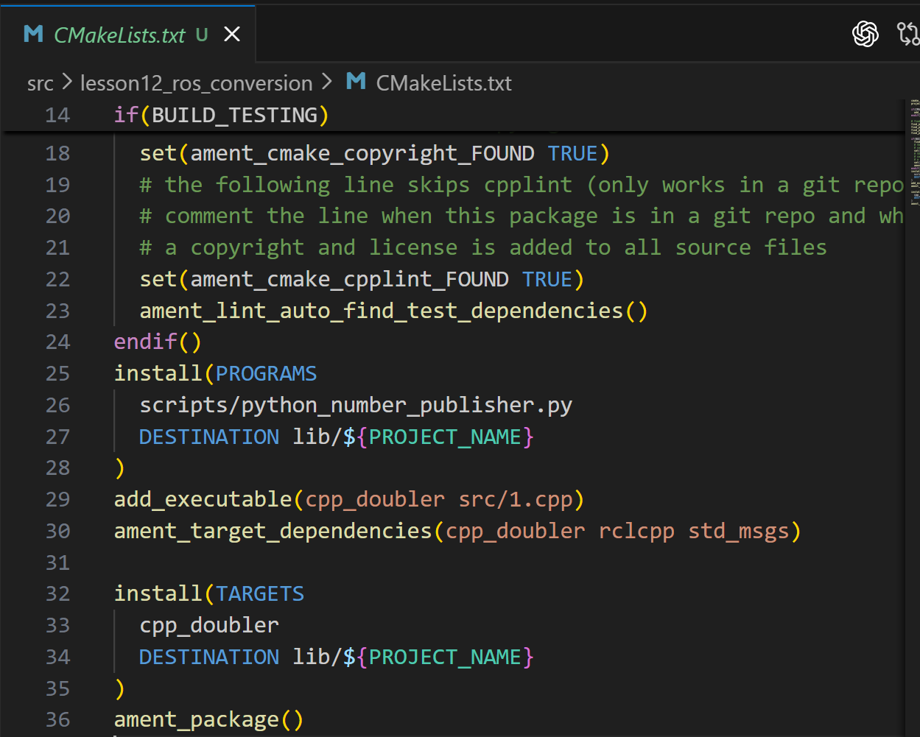
活动七：运行跨语言发布/订阅链
1、在两个终端分别运行Python和C++节点。
2、第三个终端查看node list、topic list、topic type、topic info -v和topic echo。
3、验证输入1、2、3对应输出2、4、6。
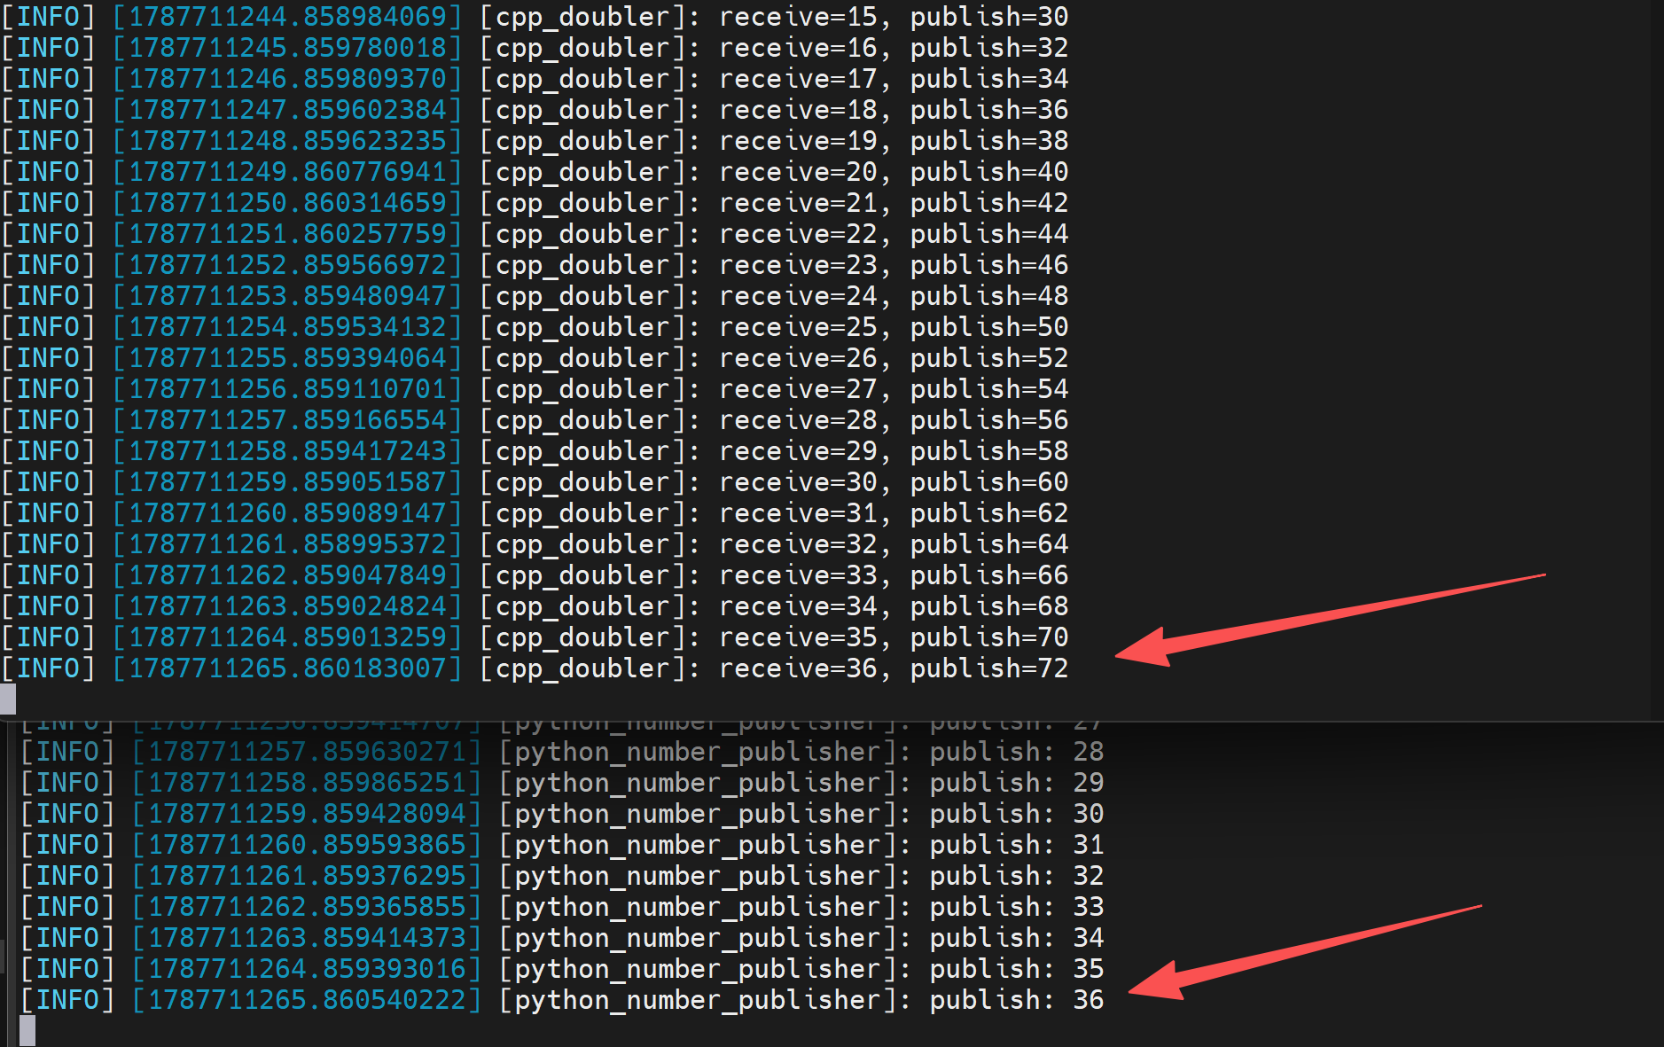
结果对比总结
普通调度：while/sleep→ROS2 Timer；普通输入：函数参数→Subscriber Message；普通输出：print/cout→Publisher Message；独立主程序→Node+spin；纯算法calculate保持不变。
课后小结
本课完成了“普通程序→ROS2通信外壳→依赖与构建→跨语言Topic通信→CLI独立测试”的完整链路。本课只传输教学整数，不触发机器人运动。
六、板书设计
Python/C++程序ROS2改造
1、概念：Node、Topic、Message、Publisher、Subscriber
2、原则：保留算法，改造调度与输入输出
3、链路：Python→/input_value(Int32)→C++ calculate→/doubled_value(Int32)
4、配置：package.xml依赖；CMakeLists.txt编译与安装
5、构建：source ROS2→colcon build→source install
6、运行：ros2 run；观察：node/topic type/info/echo
七、课后作业练习
1、Node、Topic、Message、Publisher和Subscriber分别是什么？
2、把普通程序改造成ROS2程序时，哪些代码通常可保留，哪些需要改造？
3、为什么ROS2定时任务不建议使用长时间阻塞的while死循环？
4、Python节点和C++节点为什么能直接通信？
5、source /opt/ros/humble/setup.bash和source install/setup.bash的作用有什么不同？
6、Topic存在但没有数据时，应如何排查？
八、教学反思
本课应避免让学生只记忆ROS2 API。教师需反复对照普通程序和ROS2程序，让学生能指出哪些是原算法，哪些是ROS2通信外壳。验收时应要求学生独立解释数据从Python Publisher经Topic进入C++ Subscriber，再经结果Topic输出的过程，并能用CLI定位“包未加载”和“Topic无数据”两类常见问题。

